新 书 推 荐

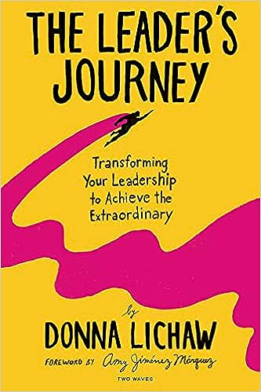
中文书名：《领袖之旅：转变领导力来成就非凡》
英文书名：The Leader's Journey: Transforming Your Leadership to Achieve the Extraordinary
作 者：Donna Lichaw
出 版 社：Two Waves Books
代理公司：Waterside/ANA/Leah
出版时间：2023年5月
代理地区：中国大陆、台湾
页 数：200页
审读资料：电子稿
类 型：经管
Best Sellers Rank:
#250 in Industrial & Product Design

内容简介：

这本书是由执行教练、主讲人、畅销书作家唐娜·利肖(Donna Lichaw)提供的分步领导力指南，帮助你把自己、你的团队和你的企业转变成一个准备成功的超级英雄联盟。

没有人给你一本手册教你如何成为一个伟大的领导者。领导力专家唐娜•利肖登场了。利用心理学、神经科学、设计思维，以及她多年来指导亚马逊、迪士尼、谷歌、万事达等企业领导人的经验，利肖的领导力发展方法经过验证，将使你能够激活你的超能力，实现你的使命，并带领你的团队一起前进。

在这个可操作的四部分框架中，您将学习:

- 作为领导者，如何拥有和利用你的核心故事。
- 如何激活你的领导能力并管理你的个人致命弱点。
- 如何制定一个战略路线图来实现你的个人和商业目标。
- 如何才能产生只有你才能产生的持久影响。

利肖将她在讲故事和电影制作方面的背景融入到这本有趣而引人入胜的指南中，并从她丰富的高管培训生涯中举出令人信服的例子。无论你是一位创始人、高级领导者，还是立志成为高层领导，《领袖之旅》都是任何想要获得权力并在业务和世界上有所作为的人的必备资源。

作者简介：

唐娜·利肖(Donna Lichaw)是一名执行教练，主题演讲者，畅销书《用户的旅程:人们喜爱的产品的故事地图》(The User’s Journey: Storymapping Products That People Love)的作者。她的使命是帮助非传统领导人转变他们的影响力，使他们能够在世界上产生积极的变化。唐娜与谷歌、迪士尼、推特、微软、Mailchimp和Adobe等公司的超级英雄和超级英雄团队以及众多初创公司和非营利组织合作。她曾在纽约大学、西北大学、帕森斯设计学院和视觉艺术学院担任兼职教师。当她不工作的时候，你会发现她和她的伴侣艾丽卡、超级孩子麦克斯和米迦以及超级狗拉尔夫一起在纽约布鲁克林闲逛。

媒体评价：

“终于有了一本不把领导风格视为一刀切的书。《领袖之旅》帮助我思考如何讲述自己作为领导者的故事。”
——梅丽莎·佩里(Melissa Perri)，《逃离建设陷阱》(Escaping the Build Trap)一书的作者，哈佛商学院高级讲师

“你有没有问过自己‘为什么别人要听我的指挥?让你的故事来回答这个问题吧。《领袖之旅》教你怎么做。”
——爱德华多·奥尔蒂斯(Eduardo Ortiz), Coforma首席执行官兼联合创始人

感谢您的阅读！
请将反馈信息发至：版权负责人
Email：Rights@nurnberg.com.cn
安德鲁·纳伯格联合国际有限公司北京代表处
北京市海淀区中关村大街甲59号中国人民大学文化大厦1705室, 邮编：100872
电话：010-82504106, 传真：010-82504200
公司网址：http://www.nurnberg.com.cn
书目下载：http://www.nurnberg.com.cn/booklist_zh/list.aspx
书讯浏览：http://www.nurnberg.com.cn/book/book.aspx
视频推荐：http://www.nurnberg.com.cn/video/video.aspx
豆瓣小站：http://site.douban.com/110577/
新浪微博：安德鲁纳伯格公司的微博_微博 (weibo.com)
微信订阅号：ANABJ2002


